Hoi ……,

Ik heet …. en ik ben ….

Het is mijn werk om met ouders, jongeren en kinderen te praten over hoe het met hen en bij hen thuis gaat. De mening van jongeren vind ik heel belangrijk
en daarom wil ik ook graag met jou praten.

Ik wil graag van jou weten wat er goed gaat en minder goed gaat thuis. En wat jij graag anders zou willen.
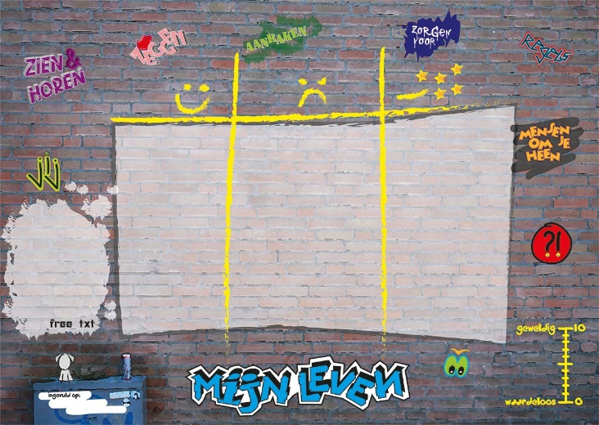
We kunnen met een poster en vragenkaarten werken. Dan zitten we naast elkaar in plaats van tegenover elkaar en dat praat vaak makkelijker. Vind je het goed dat ik je wat meer vertel over hoe dat werkt als wij elkaar zien?

Je kunt geen foute antwoorden geven, want het is gewoon wat jij vindt.

Na ons gesprek vertellen we samen aan je ouders (of verzorgers) wat jouw mening is over hoe het thuis gaat. En wat jouw wensen zijn, wat jij het liefst zou veranderen.

Daarna maak ik een verslag van ons gesprek. Dat stuur ik naar jou op, zodat jij het eerst kunt lezen en kunt zeggen of ik het goed heb verwoord. Heb jij een mailadres, waar ik het verslag naar toe kan sturen? Kun je dan alvast nadenken of ik dat mailadres mag gebruiken?
Soms heb ik ook nog een gesprek met andere mensen die jou kennen, bijvoorbeeld met je mentor. Wanneer we weten wat iedereen vindt, gaan we werken aan een verbeterplan. Dat plan wordt ook steeds met jou besproken.

Zijn er nog dingen die je aan mij wilt vragen? Dat kan als wij elkaar spreken. Maar je kunt ook een mailtje sturen aan …..
Of je kunt me bellen op nummer (06)

Tot gauw,

